**ΠΡΟΣΟΜΟΙΩΣΗ ΠΑΝΕΛΛΑΔΙΚΩΝ ΕΞΕΤΑΣΕΩΝ Γʹ ΤΑΞΗΣ**

**ΗΜΕΡΗΣΙΟΥ ΓΕΝΙΚΟΥ ΛΥΚΕΙΟΥ**

**ΕΞΕΤΑΖΟΜΕΝΟ ΜΑΘΗΜΑ: ΠΛΗΡΟΦΟΡΙΚΗ**

**ΣΠΟΥΔΩΝ ΟΙΚΟΝΟΜΙΑΣ ΚΑΙ ΠΛΗΡΟΦΟΡΙΚΗΣ**

**ΣΥΝΟΛΟ ΣΕΛΙΔΩΝ: (5)**

**ΘΕΜΑ Α**

**Α1.** Να γράψετε στο τετράδιό σας τον αριθμό καθεμιάς από τις παρακάτω προτάσεις 1-5 και δίπλα, τη λέξη ΣΩΣΤΟ, αν η πρόταση είναι σωστή, ή τη λέξη ΛΑΘΟΣ, αν η πρόταση είναι λανθασμένη.

1. Στο στάδιο της κατανόησης του προβλήματος απαιτείται η σωστή και πλήρης αποσαφήνιση των δεδομένων και των ζητουμένων.
2. Στη δομή πολλαπλής επιλογής **ΕΠΙΛΕΞΕ**, η **ΠΕΡΙΠΤΩΣΗ ΑΛΛΙΩΣ** είναι υποχρεωτική.
3. Ένας πίνακας έχει σταθερό μέγεθος αλλά μεταβαλλόμενο περιεχόμενο.
4. Δεσμευμένες λέξεις καλούνται οι λέξεις που έχουν δεσμευτεί για τα ονόματα των μεταβλητών.
5. Η τιμή του βήματος αναφέρεται υποχρεωτικά σε κάθε εντολή ΓΙΑ.

**(ΜΟΝΑΔΕΣ 10)**

**Α2.** Να αναφέρετε ονομαστικά τα μειονεκτήματα στη χρήση πινάκων.

**(ΜΟΝΑΔΕΣ 4)**

**Α3.** Να αναφέρετεδύο βασικές λειτουργίες επί των δομών δεδομένων που δεν μπορούν να χρησιμοποιηθούν στους πίνακες. Να αιτιολογήσετε την απάντηση σας.

**(ΜΟΝΑΔΕΣ 6)**

**Α4.** Να ξαναγραφεί το παρακάτω τμήμα εντολών με τη χρήση απλών δομών επιλογής **ΑΝ..ΤΟΤΕ..ΤΕΛΟΣ_ΑΝ** μη εμφωλευμένων.

**Αν** Κ > Α **τότε**

**Αν** Λ > Β **τότε**

Ν 🡨 Κ*Λ+Α-Β

**Αλλιώς**

Ν 🡨 Κ+Λ*(Α-Β)

**Τέλος_αν**

**Αλλιώς_αν** Κ < Α **τότε**

**Αν** Λ >= Β **τότε**

Ν 🡨 ΚΛΛ+Α*Β

**Τέλος_αν**

**Αλλιώς**

**Αν** Λ < Β **τότε**

Ν 🡨 (Κ-1)ΛΑ+Λ*2-Β

**Τέλος_αν**

**Τέλος_αν**

**(ΜΟΝΑΔΕΣ 5)**

**ΘΕΜΑ Β**

**Β1.** Οι παρακάτω εντολές υλοποιούν με τη βοήθεια ενός μονοδιάστατου πίνακα Α 10 θέσεων τη λειτουργία της ώθησης και της απώθησης στοιχείου. Να γραφεί ο αριθμός του κάθε κενού (1 έως και 10) και δίπλα ότι πρέπει να συμπληρωθεί έτσι ώστε να υλοποιείται η κάθε λειτουργία.

|  |  |
| --- | --- |
| **Αλγόριθμος** Ώθηση_σε_Στοίβα  **Δεδομένα** //A, top//  **Διάβασε** νέο  **Αν** __1__ **τότε**  top 🡨__2__  Α[_3_] 🡨 _4_  done 🡨 Αληθής  **Αλλιώς**  **Εμφάνισε** "Γεμάτη στοίβα"  done 🡨 __5__  **Τέλος_αν**  **Αποτελέσματα** // done //  **Τέλος** Ώθηση_σε_Στοίβα | **Αλγόριθμος** Απώθηση_από_Στοίβα  **Δεδομένα** //A,top//  **Αν** __6__ **τότε**  **Εμφάνισε** __7__  top 🡨 __8___  ___9___ 🡨___10__  **Αλλιώς**  **Εμφάνισε** "Άδεια στοίβα"  done 🡨 Ψευδής  **Τέλος_αν**  **Αποτελέσματα** //done//  **Τέλος** Απώθηση_από_Στοίβα |

**(ΜΟΝΑΔΕΣ 10)**

**Β2.** Δίνονται οι παρακάτω επαναλήψεις. Να γράψετε πόσες φορές θα εκτελεστεί η εντολή (**ΓΡΑΨΕ** α) για κάθε μία περίπτωση.

|  |  |
| --- | --- |
| **α)** **ΓΙΑ** i **ΑΠΟ** -1 **ΜΕΧΡΙ** 1 **ΜΕ ΒΗΜΑ** 2  **ΓΡΑΨΕ** α  **ΤΕΛΟΣ_ΕΠΑΝΑΛΗΨΗΣ**  (μονάδες 1) | **β)** **ΓΙΑ** i **ΑΠΟ** 1 **ΜΕΧΡΙ** 10 **ΜΕ ΒΗΜΑ** 2  **ΑΝ** i **MOD** 3 = 0 **ΤΌΤΕ**  **ΓΡΑΨΕ** α  **ΤΕΛΟΣ_ΑΝ**  **ΤΕΛΟΣ_ΕΠΑΝΑΛΗΨΗΣ** (μονάδες 1) |
| **γ)** **ΓΙΑ** i **ΑΠΟ** 1 **ΜΕΧΡΙ** 1 **ΜΕ ΒΗΜΑ** 2  **ΓΡΑΨΕ** α  **ΤΕΛΟΣ_ΕΠΑΝΑΛΗΨΗΣ**  (μονάδες 1) | **δ)** **ΓΙΑ** i **ΑΠΟ** 1 **ΜΕΧΡΙ** 10 **ΜΕ ΒΗΜΑ** 2  **ΓΙΑ** j **ΑΠΟ** 1 **ΜΕΧΡΙ** 3  **ΓΡΑΨΕ** α  **ΤΕΛΟΣ_ΕΠΑΝΑΛΗΨΗΣ**  **ΤΕΛΟΣ_ΕΠΑΝΑΛΗΨΗΣ** (μονάδες 2) |

**(ΜΟΝΑΔΕΣ 5)**

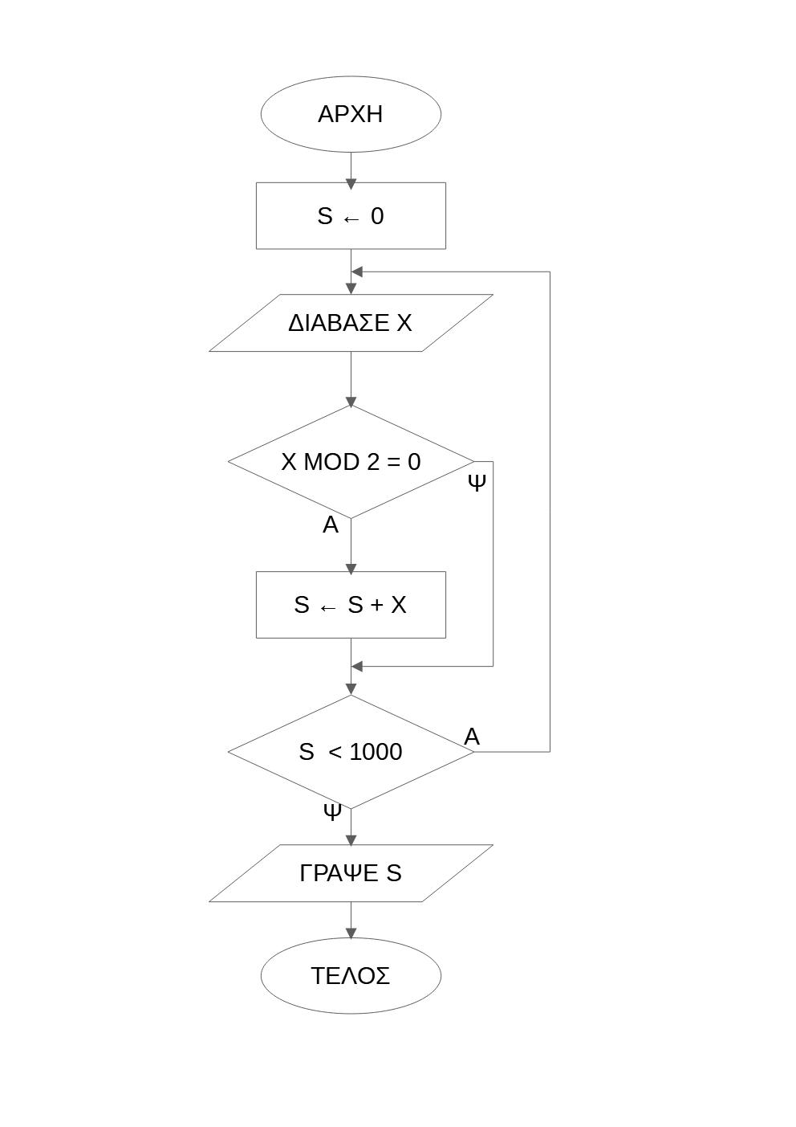**Β3.** Να γράψετε το πρόγραμμα που αντιστοιχεί στο παρακάτω διάγραμμα ροής σε γλώσσα προγραμματισμού ΓΛΩΣΣΑ, δημιουργώντας και κατάλληλο τμήμα δηλώσεων μεταβλητών.

**(ΜΟΝΑΔΕΣ 10)**

**ΘΕΜΑ Γ**

Ένας καθηγητής φιλολογικών διοργάνωσε έναν ενδοσχολικό διαγωνισμό ορθογραφίας για τους μαθητές της Γ’ λυκείου, θέλοντας να ελέγξει το πλήθος των ορθογραφικών και το πλήθος των συντακτικών λαθών τους και να κρατήσει κάποια στατιστικά στοιχεία. Να υλοποιηθεί πρόγραμμα σε ΓΛΩΣΣΑ το οποίο:

**Γ1**. Να περιέχει κατάλληλο τμήμα δηλώσεων μεταβλητών.

(**ΜΟΝΑΔΕΣ 2)**

**Γ2.** Να διαβάζει το πλήθος των μαθητών που δήλωσαν συμμετοχή στο διαγωνισμό ελέγχοντας ότι δίνεται ένας θετικός αριθμός μεγαλύτερος του 20. Θεωρείστε ότι ο αριθμός που θα δοθεί θα είναι ακέραιος.

(**ΜΟΝΑΔΕΣ 2)**

**Γ3.** Να διαβάζει για κάθε μαθητή το όνομα του και το πλήθος των ορθογραφικών και συντακτικών λαθών του σε ξεχωριστές μεταβλητές. Θεωρείστε ότι οι τιμές που θα δίνονται θα είναι ακέραιες.

(**ΜΟΝΑΔΕΣ 1)**

**Γ4.** Να υπολογίζει και να εμφανίζει το όνομα και το πλήθος των ορθογραφικών και συντακτικών λαθών ξεχωριστά του μαθητή με τα λιγότερα ορθογραφικά λάθη. Αν κάποιοι μαθητές έχουν το ίδιο μικρό πλήθος ορθογραφικών λαθών να κρατούνται τα στοιχεία του μαθητή με τα λιγότερα συντακτικά λάθη. Θεωρείστε ότι αυτός ο μαθητής θα είναι μοναδικός.

(**ΜΟΝΑΔΕΣ 6)**

**Γ5.** Να υπολογίζει και να εμφανίζει το όνομα του μαθητή που έκανε τα περισσότερα συντακτικά λάθη.

(**ΜΟΝΑΔΕΣ 4)**

**Γ6.** Να υπολογίζει και να εμφανίζει το μέσο όρο των ορθογραφικών και το μέσο όρο των συντακτικών λαθών στο σύνολο των μαθητών που συμμετείχαν στο διαγωνισμό και έγινε η καταγραφή των στοιχείων τους. Στη συνέχεια να ελέγχει ποιος μέσος όρος είναι μεγαλύτερος ή αν είναι ίσοι εμφανίζοντας κατάλληλο μήνυμα.

(**ΜΟΝΑΔΕΣ 6)**

**Γ7.** Η διαδικασία καταγραφής των στοιχείων των μαθητών να τερματίζει όταν δοθεί ως απάντηση στην υποβαλλόμενη ερώτηση «Υπάρχει άλλος μαθητής; ΝΑΙ/ΟΧΙ» η τιμή «ΟΧΙ» ή όταν ολοκληρωθεί η καταγραφή των στοιχείων όλων των μαθητών που συμμετέχουν.

(**ΜΟΝΑΔΕΣ 4)**

**Σημείωση**:

* Θεωρείστε ότι στους μαθητές δίνεται ένα κείμενο για το οποίο μπορούν να καταγραφούν μέχρι και 100 ορθογραφικά λάθη.
* Το σύνολο των μαθητών που συμμετέχουν στο διαγωνισμό μπορεί να είναι διαφορετικό από το πλήθος των μαθητών που δήλωσαν συμμετοχή.

**ΘΕΜΑ Δ**

Η δισκογραφική εταιρία capital records καταγράφει για 30 albums που κυκλοφορεί στο spotify τον τίτλο, το όνομα του καλλιτέχνη και τις ακροάσεις που είχαν κάθε μήνα για δύο συνεχόμενα έτη. Να κατασκευάσετε πρόγραμμα σε γλώσσα προγραμματισμού ΓΛΩΣΣΑ το οποίο:

**Δ1.** Να περιλαμβάνει κατάλληλο τμήμα δηλώσεων.

(**ΜΟΝΑΔΕΣ 2)**

**Δ2.** Να διαβάζει για κάθε album τα παραπάνω στοιχεία και να τα καταχωρίζει σε κατάλληλους πίνακες, ελέγχοντας ότι οι ακροάσεις είναι ένας θετικός αριθμός.

(**ΜΟΝΑΔΕΣ 3)**

**Δ3.** Για κάθε album να εμφανίζει τις ετήσιες ακροάσεις του κατά το 1ο έτος καθώς και τις ετήσιες ακροάσεις του κατά το 2ο έτος.

(**ΜΟΝΑΔΕΣ 5)**

**Δ4.** Να εμφανίζει ποιος καλλιτέχνης είχε τις μέγιστες ακροάσεις τον 12ο μήνα του 1ου έτους. Θεωρείστε ότι αυτός ο καλλιτέχνης είναι μοναδικός.

(**ΜΟΝΑΔΕΣ 5)**

**Δ5.** Να εμφανίζει τα ονόματα των καλλιτεχνών που είχαν κάθε μήνα στη διάρκεια της διετίας πάνω από ένα εκατομμύριο ακροάσεις.

(**ΜΟΝΑΔΕΣ 5)**

**Δ6.** Να εμφανίζει τα 3 πρώτα σε ετήσιες ακροάσεις album για το 1ο έτος. Σε περίπτωση ίσων ακροάσεων να εμφανίζει αυτό που αλφαβητικά προηγείται.

(**ΜΟΝΑΔΕΣ 5)**

**ΟΔΗΓΙΕΣ (για τους εξεταζόμενους)**

1. Στο τετράδιο να γράψετε μόνο τα προκαταρκτικά (ημερομηνία, κατεύθυνση, εξεταζόμενο μάθημα). **Να μην αντιγράψετε** τα θέματα στο τετράδιο.
2. Να γράψετε το ονοματεπώνυμό σας στο πάνω μέρος των φωτοαντιγράφων αμέσως μόλις σας παραδοθούν. Οποιαδήποτε άλλη σημείωση δεν θα ληφθεί υπόψη.

Κατά την αποχώρησή σας να παραδώσετε μαζί με το τετράδιο και τα φωτοαντίγραφα.

1. Να απαντήσετε **στο τετράδιό σας** σε όλα τα θέματα.
2. Να γράψετε τις απαντήσεις σας μόνο με μπλε ή μόνο με μαύρο στυλό. Μπορείτε να χρησιμοποιήσετε μολύβι μόνο για σχέδια, διαγράμματα και πίνακες.
3. Κάθε απάντηση επιστημονικά τεκμηριωμένη είναι αποδεκτή.
4. Διάρκεια εξέτασης: Τρεις (3) ώρες μετά τη διανομή των φωτοαντιγράφων. Χρόνος δυνατής αποχώρησης: Μία (1) ώρα μετά τη διανομή των φωτοαντιγράφων.

**ΕΥΧΕΣ ΓΙΑ ΕΠΙΤΥΧΙΑ**

**ΑΓΓΕΛΕΤΟΣ ΜΑΡΙΟΣ**

**ΚΑΠΠΟΣ ΠΑΝΑΓΙΩΤΗΣ**

**ΛΟΥΚΙΔΗΣ ΘΕΟΔΩΡΟΣ**

**ΜΙΛΟΛΙΔΑΚΗΣ ΓΙΑΝΝΗΣ**

**ΜΠΟΤΣΗΣ ΑΡΓΥΡΗΣ**